Nastavení rolí AAA a DDD nyní => strategie je správně
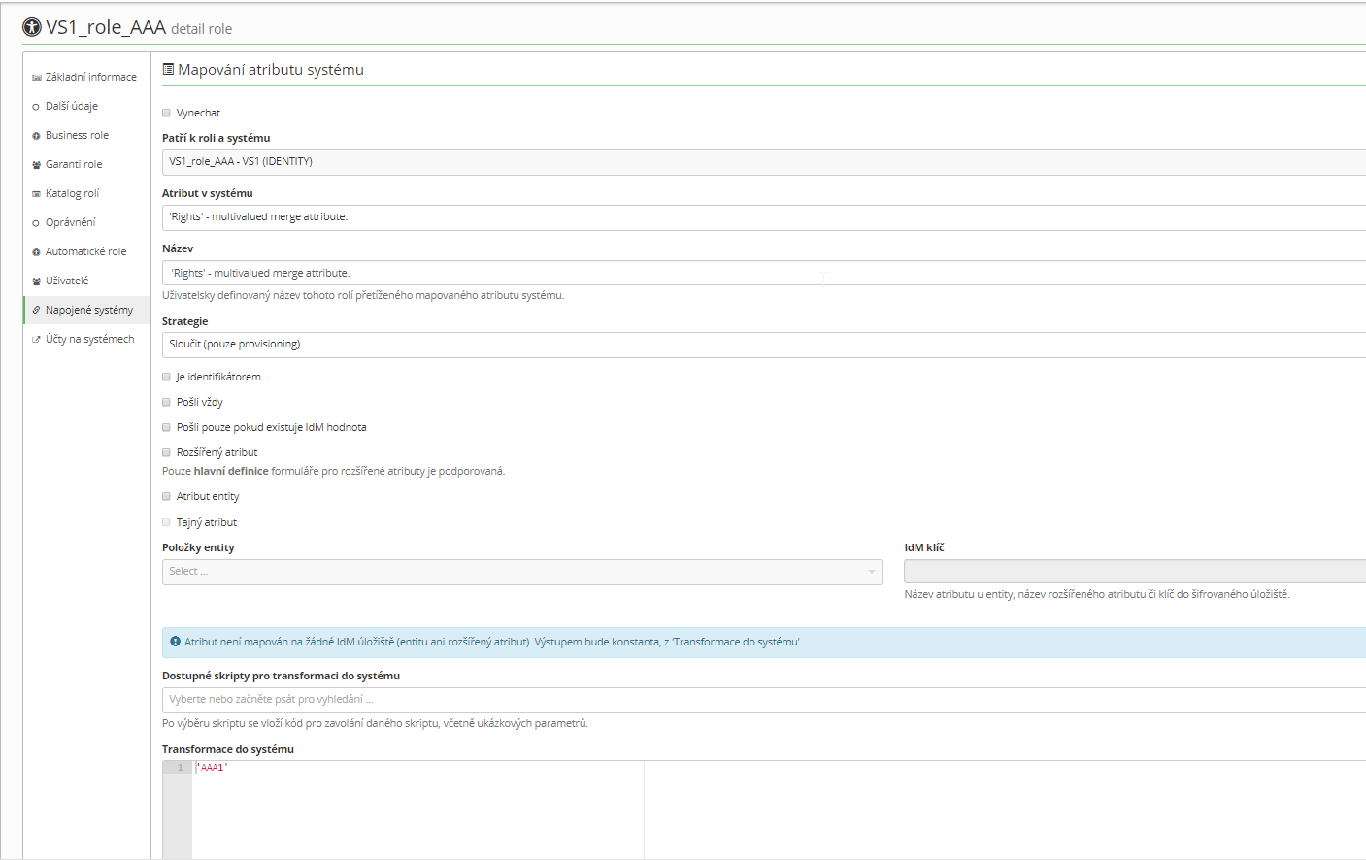

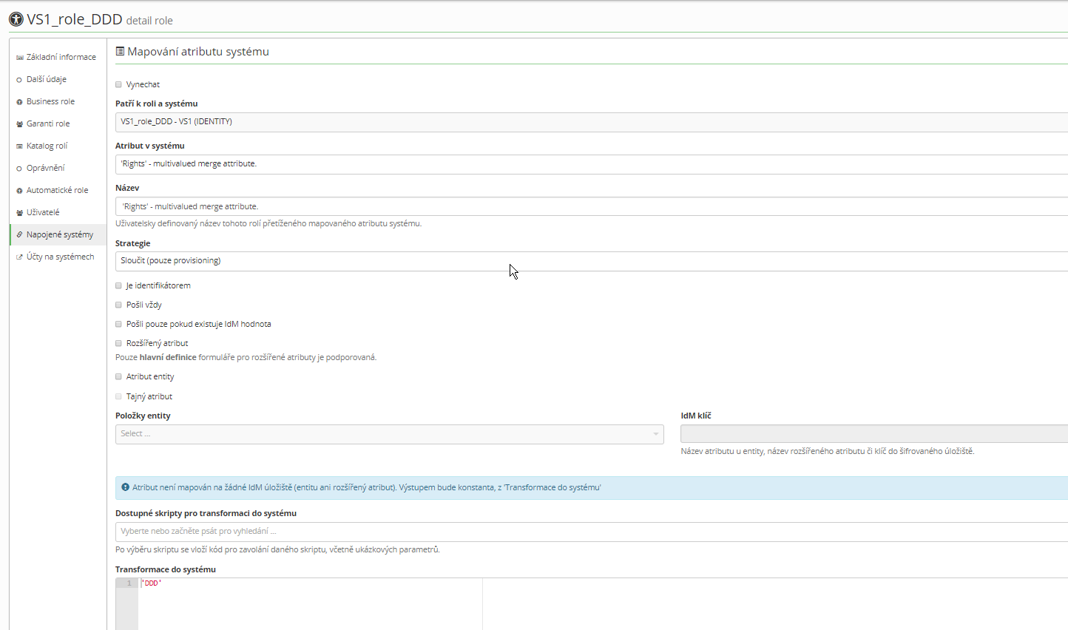
Filter na SysRoleSystemAttribute:
- Pokud je nyní role nastavená správně, pak by k její modifikaci mělo dojít mezi 24.10. 15:25 a nyní – oba záznamy, které odpovídají času posílám níže.
- Záznam z 6.11. jsem děla pro to, abych věděla, co mám v logu hledat – týká se jiné role
- Ty 4 označené jsou níže
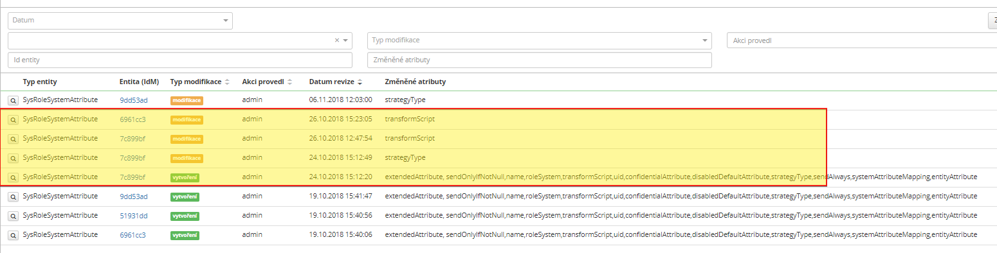
Založen role
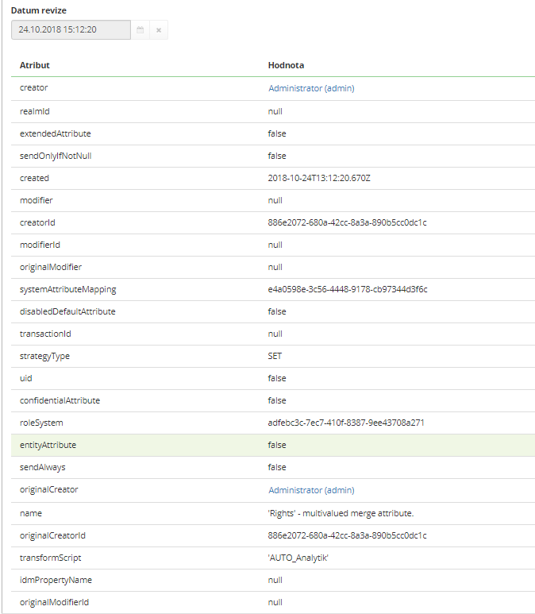
Změna strategie (dvě minuty před přidělením uživateli)
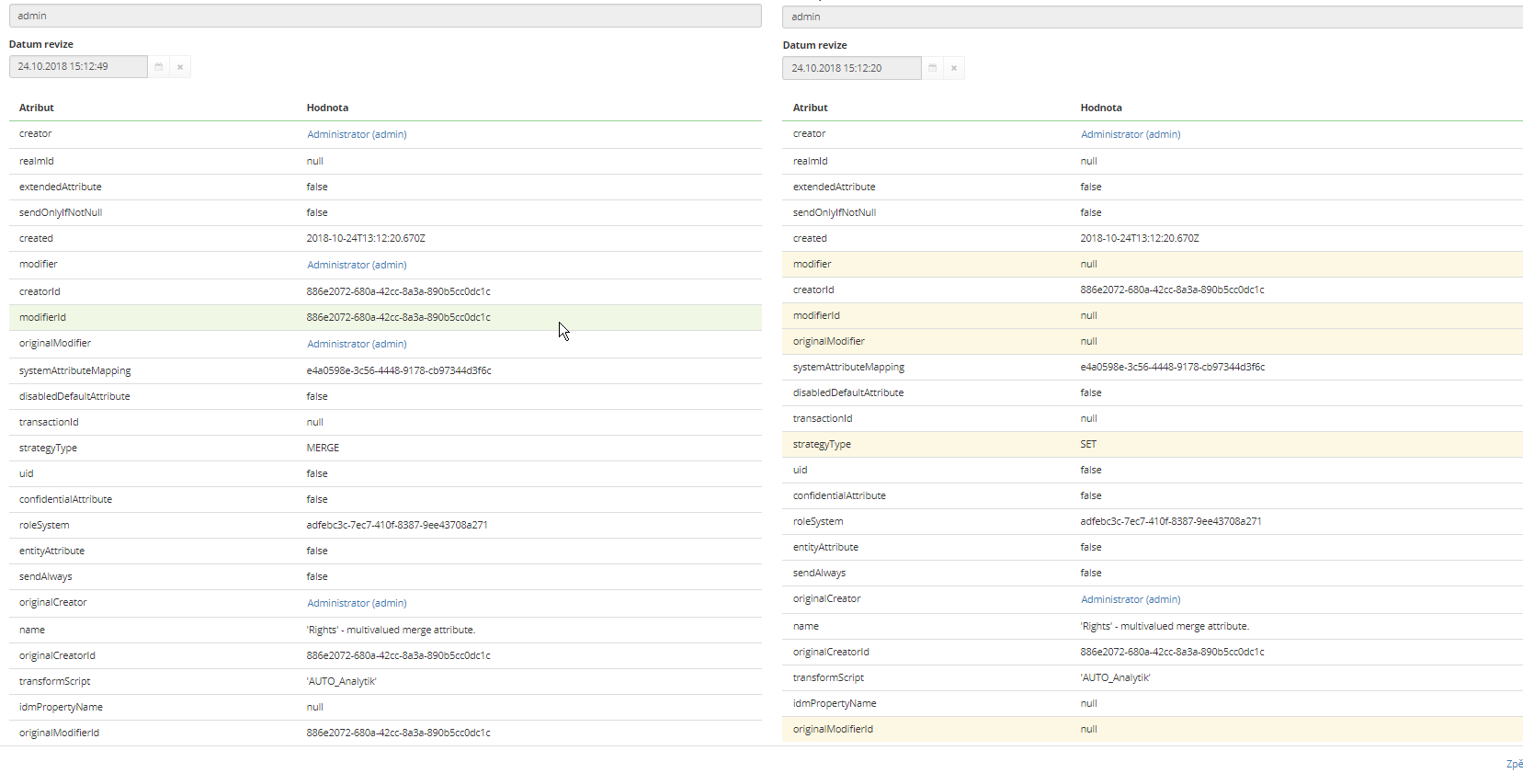
Změna AUTO_Analytik na DDD
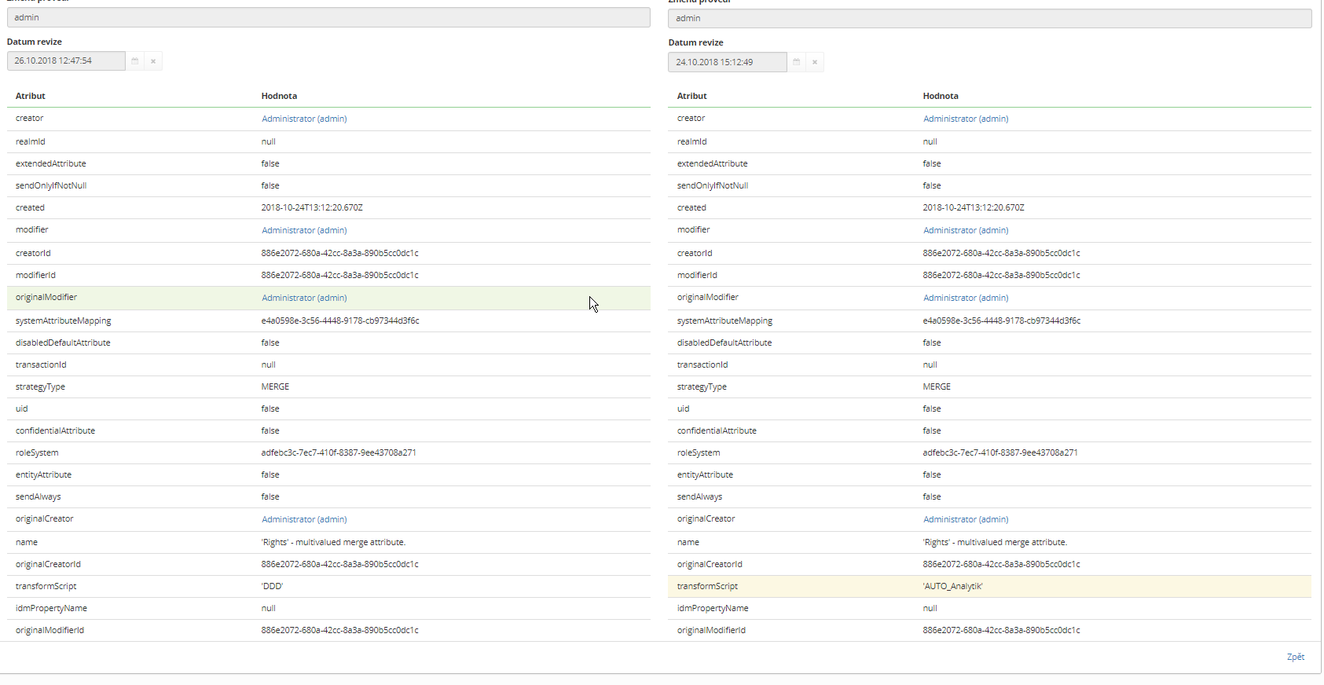
Změna transformačního skriptu na roli AAA, ale to bylo až 15.23, což je ale už mimo termín.
